# 基于SLR(1)分析法的语法制导翻译及中间代码生成程序设计

## 程序功能描述

基于赋值语句的SLR(1)语法分析过程，对词法分析输出的二元式文件进行语法分析，自动生成SLR(1)分析表，并进行语义分析生成四元式。

## 数据结构描述

本实验包含如下数据结构：first集、follow集、文法集合、产生式、非终结符号集、终结符号集、项目集元素、项目集、四元式、SLR分析表、识别活前缀的DFA。

首先说明first集与follow集的类型是Set。在SLR.h中定义此类型如下，

typedef map<char, set<char>> Set;

这里的map是C++的映射类型，采用key-value结构存储数据，这里的含义是以非终结符号作为key去寻找此非终结符号的first集或follow集，而集合用set类型描述。

文法集合grammar的类型是NODES，定义如下，

typedef unordered_map<char, set<string>> NODES;

这里使用了C++的无序映射类型，通过非终结符号找到其所有产生式右部，这些产生式用set<string>来存储。set<string>是一个集合类型，里面每一个元素类型均为string，即产生式的右部。

产生式结构如下所示，

//产生式

typedef struct node {

char left;//产生式左部

string right;//产生式右部

bool operator == (const struct node item) const {

return left == item.left && right == item.right;

}

}NODE;

项目集元素类型stateElem如下所示，

//项目集的元素类型

typedef struct stateElem {

bool finish;//表示是否为归约，false表示不是，true表示是

int pos;//表示圆点的位置，取值从0-gen.size(),当为gen.size()时，表示结束；当前圆点面临的符号为：gen.right[pos]

NODE gen;//产生式

int No;//表示第几个产生式,从1开始

bool operator==(const stateElem& item)const {//等于号重载

return gen == item.gen && pos == item.pos;

}

bool operator<(const stateElem& item)const {//为了对set的key进行排序

return No < item.No || (No == item.No && pos < item.pos);

}

void operator=(const stateElem& item) {//赋值运算符重载

finish = item.finish;

pos = item.pos;

gen = item.gen;

No = item.No;

}

}stateElem;

项目集state结构如下所示,

//项目集

typedef struct state {

int number;//项目编号

//以下四个成员在closure函数中完成

set<stateElem> elem;//项目

set<char> chs;//构造完毕后，项目集面临的所有符号

bool conflict1;//第一类冲突，即归约与移进并存。表示是否有冲突，false:无冲突；true:有冲突。

bool conflict2;//第二类冲突，多个归约并存

bool canShift;//表示是否有后继项目，true表示有，false表示没有。所有项目的finish交在一起若为false，canShift=true,否则为false.

bool hasReduce;//表示是否有归约式，true表示有，false表示没有

bool operator==(const state& item)const {

return elem == item.elem;

}

}state;

SLR分析表类型如下所示，

//SLR分析表, 通过Query找分析表元素

typedef map<Query, slr, compareQuery> SLR_table;

这里的含义是通过Query变量查询SLR分析表元素slr，从中提取出移进或归约的信息。Query类型如下所示，

//通过状态与符号连接查询SLR分析表元素

typedef struct query {

int state;//状态

char ch;//符号

}Query;

slr为SLR表元素类型，如下所示，

//SLR分析表的元素

typedef struct slr {

char kind;//'r': 归约； 's': 移进； 'a': 接受; 'e': 出错

int num;//表示用第几个产生式归约或移进的状态数,-1表示接受项目，-2表示出错

}slr;

四元式siYuanShi类型如下所示，

//四元式

typedef struct siYuanShi {

char op;

char arg1;

char arg2;

char res;

}siYuanShi;

识别活前缀的DFA类型如下所示，

//项目集规范族DFA，通过Query找项目集编号

typedef map<Query, int, compareQuery> DFA;

用于语义分析的符号表Symbol如下所示，

//符号表

typedef map<char, deque<char>> Symbol;

符号表的数据结构设计是本实验的一个亮点，在函数说明中会详细说明。

## 程序结构描述

## 3.1设计方法

本实验遵循基于SLR(1)的语法制导翻译过程，在此基础上进行四元式的生成。总体上分为四步走：1、根据文法生成first集、follow集；2、生成文法的项目集，构造识别活前缀的DFA；3、根据DFA构造SLR(1)分析表；4、根据SLR(1)分析表进行SLR(1)语法分析，在语法分析过程中进行语义动作，同时构造四元式。本实验文法如下所示，

规定文法的开始符号是S

G[S]:

拓广：Q->S

S->V=E

E->E+T

E->E-T

E->T

T->T*F

T->T/F

T->F

F->(E)

F->i

V->i

## 3.2程序模块

程序包括SLR.cpp、SLR.h、main.cpp、lex.h、utility.cpp。SLR.cpp负责SLR(1)语法分析、语义分析；SLR.h包含语法分析与语义分析的各种函数说明；main.cpp负责读取词法分析的中间文件，传入语法分析函数进行分析；lex.h定义各种符号的宏；utility.cpp负责将符号的宏转换为对应的符号。

## 3.3函数说明

SLR.cpp包含getCurrent、splitGeneration、setGrammar、genFirst、genFollow、showFirst、showFollow、closure、go、genDFA、genSLRTable、semantic、SLR等重要函数，下面一一进行分析。

getCurrent、splitGeneration、setGrammar、genFirst、genFollow、showFirst、showFollow函数已在前两次实验中进行了详细的描述，具体实现参见源代码。

为了较好的说明函数的实现及各个函数之间的关系，下面将SLR.cpp中定义的所有全局变量列举出来，

Set first, follow;//first集、follow集

NODES grammar;//文法集合

NODE generations[MAX_NUM];//顺序存放产生式，便于后续填表，下标为产生式编号

set<char> nonTerminate, Terminate;//非终结符号集, 终结符号集

SLR_table table;//分析表

vector<int> state_stack;//状态栈

vector<char> ch_stack;//符号栈

state states[MAX_NUM];//项目集合,下标为项目集编号

Symbol symbol_table;//符号表

vector<siYuanShi> siYuanShis;//四元式集合

int result_count = 0;//四元式个数

int stateNum = 0;//项目集个数

int generationNum = 0;//产生式个数

DFA stateDFA;//识别活前缀的DFA

WORD current = { -1,"" };

首先进行genDFA函数的说明，首先生成第一个项目，firstElem，其中的产生式来自产生式数组的首个元素。然后将其加入项目集states的首元素,传入closure函数进行闭包操作，从而形成初态项目集。之后，顺序遍历项目集数组states，首先判断当前项目集是否有后继项目(通过项目集的canShift判断),若有则遍历项目集当前所面临的所有符号，将当前项目集states[i]与符号作为参数传入go函数进行转移操作，生成新的项目集newState，若newState与项目集之前所有项目集都不同，则将newState加入states数组的末尾，并在这两个项目集之间建立DFA的边关系，否则仅建立DFA关系。

这里涉及到go与closure函数。Go函数的参数为项目集state，当前面临的符号ch。首先将转移的初步项目集归入newState中，然后对newState进行closure操作。这里要完成第一步，就要遍历state的所有项目(在s.elem中),判断项目的圆点之后的符号是否为ch，若是则加入newState。这里圆点之后的符号是通过圆点位置pos与项目里的产生式gen求得的，表达式为gen.right[it->pos](*it为当前项目)。最后将newState传入closure函数进行闭包操作，返回newState即可。

Closure函数传入参数为项目集s。首先定义集合targetCh，用于收集当前项目集所有圆点之后的非终结符号，然后将其传入newXiangMu函数生成新的若干项目，将这些项目加入s中。接下来通过遍历s的所有项目，来设定s中的信息包括chs、hasReduce、conflict1、conflict2、canShift。只要项目集中含有归约项目，则hasReduce就为true。对于canShift，提前设立一个judgeShift,初值为true，每次judgeShift与finish进行相与操作，若所有项目的finish均为true，则judgeShift为true，否则为false。若judgeShift为true，则说明项目集中全是归约项目，canShfit为false，否则canShift为true。Conflict1指的是归约项目与移进项目并存的冲突，其值等于canShift与hasReduce相与的结果。Conflict2指的是多个归约项目并存的冲突，若归约项目数大于1，则为true，否则为false。

newXiangMu函数负责根据非终结符号找到所有圆点在最左边的项目，只需遍历产生式数组generations，从中对每一个产生式的左部与给定符号进行比对，若相同则以这个产生式组装成一个项目，加入新项目集中，以备返回。

genSLRTable函数负责生成SLR分析表，若能生成则返回true，否则返回false。首先遍历项目集，先根据当前项目的conflict标志判断是否有冲突，若无冲突，则分为规约项目与移进项目两种情况进行填表操作。若当前项目为归约项目，则首先判断是否为接受项目，通过产生式左部是否为开始符号来判断。若是接受项目，则SLR分析表元素的第一个分量为’a’表示接受，否则为’r’表示归约，同时将项目中产生式的编号赋值给第二分量，这里action[i,a]=rj,其中的a只来自产生式左部的follow集元素。若为移进项目，则SLR分析表的元素的第一分量为’s’,第二份量通过查询stateDFA来得知转移的状态数。若当前项目集是冲突项目，则需要判断冲突是否可解决，需要将两种集合进行比较，第一种集合是移进项目中圆点之后的元素集合，第二种集合所有归约项目左部的follow集，若两两不相交，则冲突可以解决，否则不能解决。这里定义一个临时变量temp，类型为vector<set<char>>，用于存放上述集合。通过遍历当前项目集的所有项目，可以形成temp，将temp传入canSolved函数进行判断，若返回true则冲突可解决，否则不可解决。

canSolved函数使用朴素的方法来判断集合之间是否两两之间无交集，即二重循环的方法，如下所示，

//判断冲突能否解决

bool canSolved(const vector<set<char>>& t) {

int len = t.size();

for (int i = 0; i < len; ++i)

for (int j = i + 1; j < len; ++j)

if (hasCommonElem(t[i], t[j]))//两个集合有交集

return false;

return true;

}

这里的hasCommonElem函数是判断两个集合之间是否有交集，方法是遍历第一个集合的所有元素，如果在第二个集合中能找到，则说明二者有交集，否则二者无交集，如下所示，

//判断两个集合是否有交集

bool hasCommonElem(const set<char>& t1, const set<char>& t2) {

for (set<char>::const_iterator it = t1.begin(); it != t1.end(); ++it) {//每次取出t1的一个元素在t2中找，若找到则有交集

if (t2.find(*it) != t2.end())//找到了

return true;

}

return false;//遍历完t1的所有元素也没有在t2中找到，说明无交集

}

接下来我们进行SLR(1)语法分析，首先向状态栈中推入0，符号栈中推入’#’。每一次分析的过程是将状态栈的栈顶元素与当前输入符号组成Query，去查询SLR分析表，根据第一分量的结果来进行不同的操作。若第一分量为’s’，说明当前应移进，则将输入符号入栈，将转移状态入栈，输入串后移一位；若为’r’,说明当前应进行归约，首先根据SLR表元素中记载的产生式确定句柄长度，找到归约符号，将归约符号入栈，然后同步将符号栈与状态栈的内容出栈(长度为句柄的长度), 然后以状态栈顶的状态和归约符号查询SLR分析表，将新状态入栈。注意，在这个过程中还要同步进行语义分析semantic函数的执行，我们稍后再说。若当前第一分量为’a’，说明分析成功，只需打印出栈的状态，返回true即可。

下面我们重点讲一讲语义分析函数semantic的实现，这实在是本实验的一个亮点，因为作者认为这里使用到的关于符号表的数据结构比较巧妙，为语义动作节省了不少麻烦。我们首先来说说符号表的数据结构typedef map<char, deque<char>> Symbol。符号表在本实验的作用是给定一个非终结符号，查找它上一次归约而来的符号，比如上一次F->B，则查找F在符号表的元素应为B。如果是这样的话，那么这个Symbol设计成map<char,char>不就行了吗，为什么要用一个deque(vector也可)呢?我们先说明语义分析生成四元式的过程，再反过来说明这个trick。

Semantic函数的参数是规约符号reduceCh和句柄字符串juBing，设句柄为A->B语义分析的过程是若当前句柄涉及运算符操作，则生成四元式(op,arg1,arg2,res),否则将B.place赋值给A.place，这里的B.place是指在符号表Symbol中的值。对于本文法来讲，分为两种情况：1、句柄长度为1；2、句柄长度大于1。若句柄长度为1，则判断右部是否为终结符号，若为终结符号则直接将其赋值给reduceCh.place，否则查询右部的place将其赋值给reduceCh.place。这里引出了数据结构变化的原因，即为什么使用deque。因为存在这样一种情况，即在某个句柄归约的时候E->…，此时E.place=A。过一段时间之后，存在这样的归约情况：E->F，则此时E.place=F.place，出现的问题是之前保存的E.place为A，但是A被之后的F.place给冲掉了，导致还没有用到A符号的时候就丢失了，此后要用到A的时候用到的却是另一个符号！基于这个问题，笔者使用deque替换掉原先的char。含义是使用非终结符号去查找符号表，得到的是从最开始到现在这个非终结符号所保存的所有place，deque尾部是最新的place，头部是最旧的place，这样当E->F要归约时，将F.place的尾部元素加入E.place的尾部，同时要将F.place的尾部元素删除，这一点很重要！因为一旦发生E->F，意味着F中保存的信息托付给了E，F此后便不会再使用这个信息，会去装载其他place。

对于产生四元式的情况，情况与上述类似，要先将juBing的两个操作数的place保存下来，然后要分别删除其末尾元素，通过newTemp函数生成新的临时符号，将其加入reduceCh的place队列，同时新产生的四元式的res仍然是这个newTemp。语义过程如下所示，

//语义分析

void semantic(char reduceCh, string juBing) {

int len = juBing.size();

if (len == 1) {

if (Terminate.find(juBing[0]) != Terminate.end()) {//句柄是终结符号

symbol_table[reduceCh].push_back(juBing[0]);

}

else {//句柄为非终结符号

symbol_table[reduceCh].push_back(symbol_table[juBing[0]].back());

symbol_table[juBing[0]].pop_back();

}

}

else {

if (juBing[0] == '(') {// F →(E)

symbol_table[reduceCh].push_back(symbol_table[juBing[1]].back());

symbol_table[juBing[1]].pop_back();

}

else {//以下情况需要产生四元式

if (juBing[1] == '=') {//A →V=E

siYuanShi siyuanshi = { '=',symbol_table[juBing[2]].back(),'_',symbol_table[juBing[0]].back() };

symbol_table[juBing[2]].pop_back();

symbol_table[juBing[0]].pop_back();

siYuanShis.push_back(siyuanshi);

}

else {// +、-、*、/

char arg1 = symbol_table[juBing[0]].back();

symbol_table[juBing[0]].pop_back();

char arg2 = symbol_table[juBing[2]].back();

symbol_table[juBing[2]].pop_back();

symbol_table[reduceCh].push_back(newTemp());//临时变量

siYuanShi siyuanshi = { juBing[1],arg1,arg2,symbol_table[reduceCh].back() };

siYuanShis.push_back(siyuanshi);

}

}

}

}

## 程序测试

给出第一个正确的例子i=(i+i*(i+i/i))/i#，结果如下所示，

首先是first与follow集，

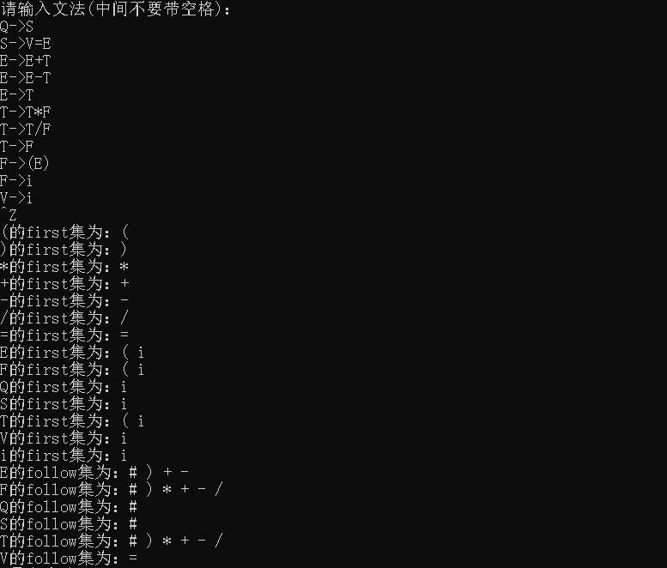

接下来是产生的项目集，

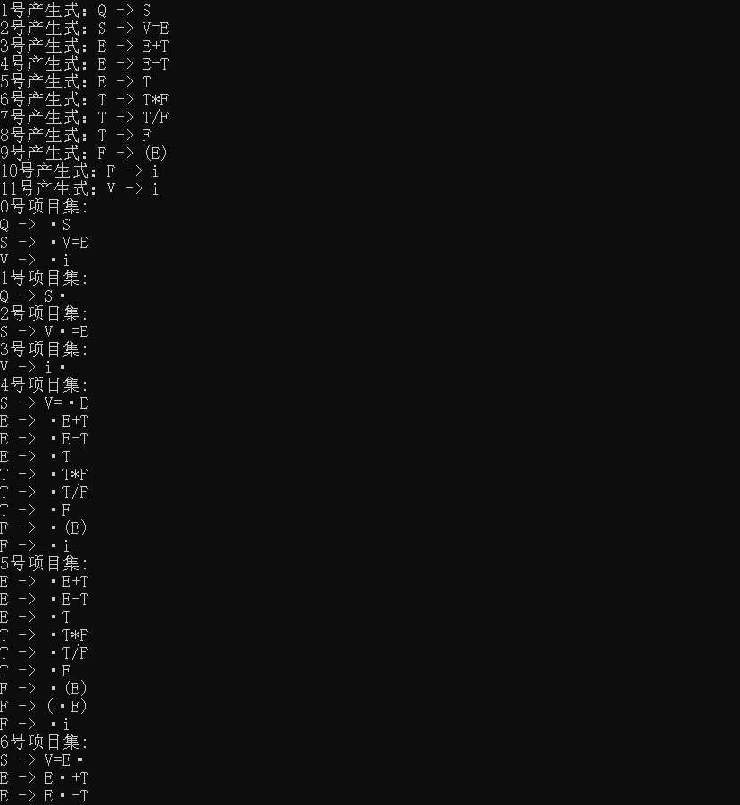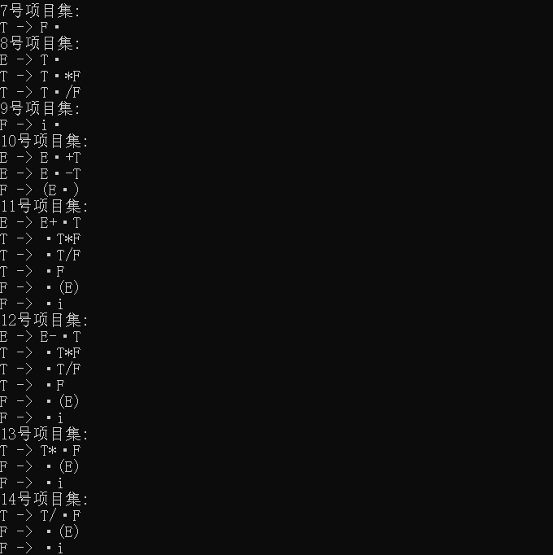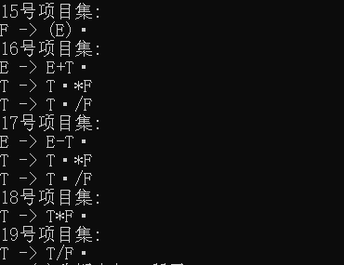

下面是生成的SLR(1)分析表，

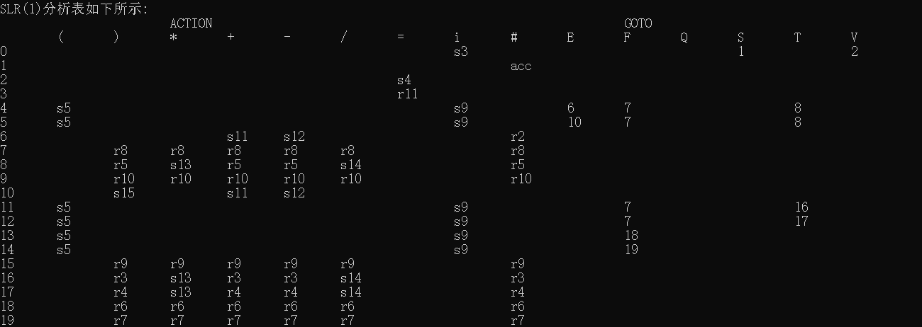

下面是SLR(1)分析过程，

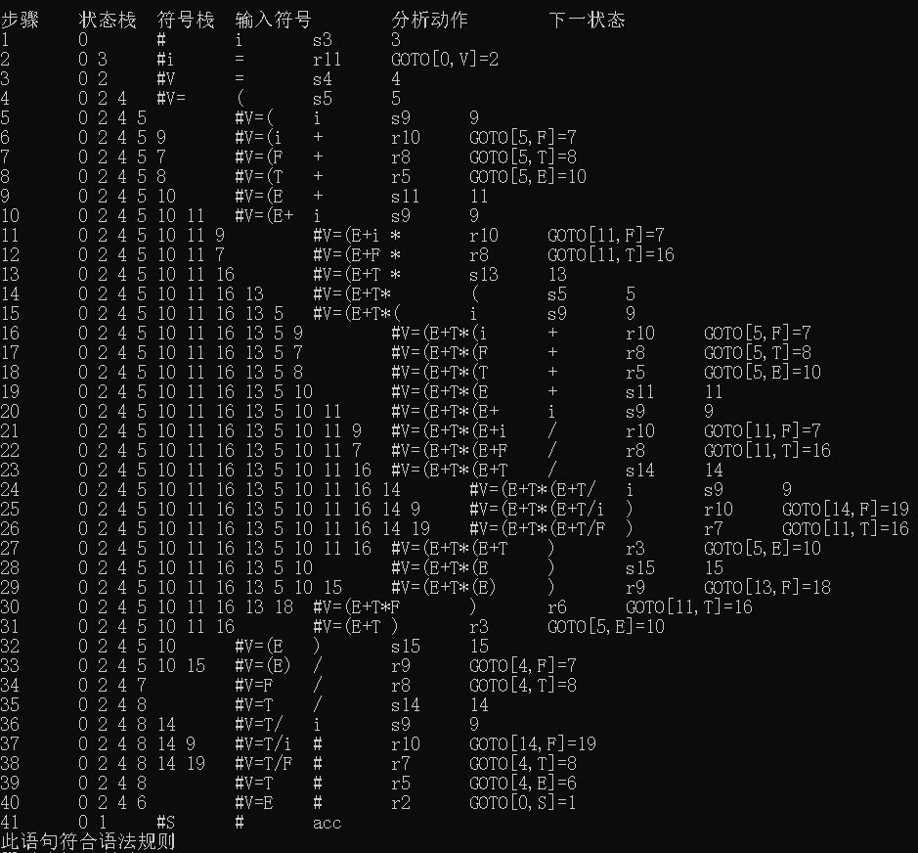

如下是生成的四元式，经过验证是正确的。

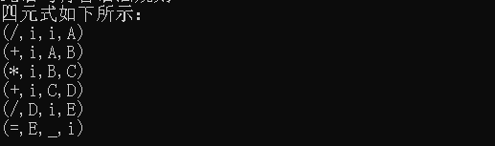

不正确的例子i=(a+i*(i+i/i))/i#如下所示，

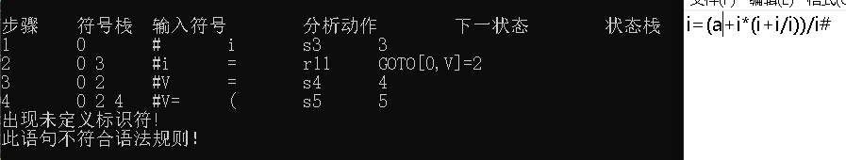

i=(i++i*(i+i/i))/i#如下所示，

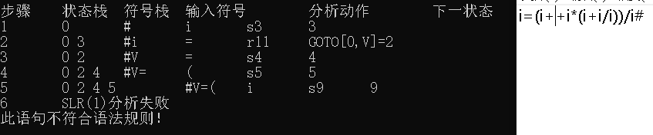

# 源代码附录

源代码包括SLR.cpp、main.cpp、lex.h、SLR.h、utility.h。